

KAUNO TECHNOLOGIJOS UNIVERSITETAS

INFORMATIKOS FAKULTETAS

KOMPIUTERIŲ KATEDRA

IFF-5/1 grupės studento

LUKAS GUŽAUSKAS

1 - LABORATORINIS DARBAS

KOBINACINĖS LOGIKOS SCHEMOS

45 variantas

Priėmė

Dėst. Nerijus Jusas

Kaunas, 2016 m.

TURINYS

PAVEIKSLŲ SĄRAŠAS 3

LENTELIŲ SĄRAŠAS 4

1. ĮVADAS 5

1.1. Tikslas 5

1.2. Užduotis 5

2. PAGRINDINĖ DALIS 6

2.1. INDVIDUALIOS UŽDUOTIES PROJEKTAVIMO ETAPAI 6

2.1.1. Konjunkcijos formulė: 6

2.1.2. Schema: 7

2.1.3. Testavimo rezultatai 9

3. IŠVADOS 10

PAVEIKSLŲ SĄRAŠAS

1 pav. Funkcijos realizacija IR, ARBA, NE elementus. 7

2 pav. Funkcijos realizacija IR-NE elementus. 8

3 pav. Funkcijos realizacija su multiplekseriu. 8

4 pav. Schemos modeliavimo laikinės diagramos 9

LENTELIŲ SĄRAŠAS

1 lentelė. Karno lentelės 6

1. ĮVADAS
   1. Tikslas

Įsisavinti Bulio funkcijų minimizavimą ir kombinacinių loginių schemų projektavimą bei

modeliavimą.

* 1. Užduotis

Užduočių variantų lentelėje duotos funkcijos, kurių argumentų konjunkcijos pateiktos skaičiais.

Atlikti užduočiai reikia:

1. Užrašyti pateiktą funkciją normaliąja disjunkcinė forma;

2. Minimizuoti pateiktą funkciją;

3. Realizuoti šią funkciją trimis būdais:

(a) naudojant IR, ARBA, NE elementus,

(b) naudojant tik IR-NE arba ARBA-NE ir NE elementus,

(c) naudojant multiplekserį ir reikiamus IR, ARBA, NE, IR-NE, ARBA-NE elementus;

4. Patikrinti suprojektuotų schemų funkcionavimą;

1. PAGRINDINĖ DALIS
   1. INDVIDUALIOS UŽDUOTIES PROJEKTAVIMO ETAPAI
      1. Konjunkcijos formulė:

$f$ = (1, 2, 3, 5, 6, 9, 13, 14, 17, 22, 25, 30, 49, 50, 51, 54, 62, 63)

Normalioji disjunkcinė forma:

$f=$ $\overline{x_{1}x_{2}x_{3}x_{4}x_{5}}x_{6}∪\overline{x_{1}x_{2}x_{3}x_{4}}x_{5}\overline{x_{6}} ∪\overline{x_{1}x_{2}x_{3}x_{4}}x_{5}x_{6}∪\overline{x_{1}x_{2}x_{3}}x_{4}\overline{x_{5}x_{6}} ∪\overline{x_{1}x_{2}x_{3}}x_{4}x_{5}\overline{x_{6}} ∪\overline{x_{1}x_{2}}x_{3}\overline{x_{4}x_{5}x_{6}} ∪\overline{x_{1}x_{2}}x_{3}x_{4}\overline{x_{5}x_{6}} ∪\overline{x_{1}x_{2}}x_{3}x_{4}x_{5}\overline{x_{6}} ∪\overline{x_{1}}x_{2}\overline{x_{3}x_{4}x_{5}}x_{6} ∪\overline{x_{1}}x_{2}\overline{x_{3}}x_{4}x_{5}\overline{x_{6}} ∪\overline{x_{1}}x_{2}x_{3}\overline{x_{4}x_{5}}x_{6} ∪\overline{x_{1}}x_{2}x_{3}x_{4}x_{5}\overline{x_{6}} ∪x_{1}x_{2}\overline{x_{3}x_{4}x_{5}}x_{6} ∪x_{1}x_{2}\overline{x_{3}x_{4}}x_{5}\overline{x_{6}} ∪x_{1}x_{2}\overline{x_{3}x_{4}}x_{5}x_{6} ∪x_{1}x_{2}\overline{x_{3}}x_{4}x_{5}\overline{x_{6}} ∪x_{1}x_{2}x_{3}x_{4}x_{5}\overline{x_{6}} ∪x_{1}x_{2}x_{3}x_{4}x_{5}x_{6}.$

Sudarome Karno lentelę:

1 lentelė. Karno lentelės

|  |  |  |  |  |  |  |  |  |
| --- | --- | --- | --- | --- | --- | --- | --- | --- |
| $$x_{4}x_{5}x_{6}$$ $$x_{1}x_{2}x_{3}$$ | 000 | 001 | 011 | 010 | 110 | 111 | 101 | 100 |
| 000 |  | 1 | 1 | 1 | 1 |  | 1 |  |
| 001 |  | 1 |  |  | 1 |  | 1 |  |
| 011 |  | 1 |  |  | 1 |  |  |  |
| 010 |  | 1 |  |  | 1 |  |  |  |
| 110 |  | 1 | 1 | 1 | 1 |  |  |  |
| 111 |  |  |  |  | 1 | 1 |  |  |
| 101 |  |  |  |  |  |  |  |  |
| 100 |  |  |  |  |  |  |  |  |

Pasinaudoję Karno lentele gausime minimizuotą funkcijos išraišką:

$$f= \overline{x_{1}x_{4}x_{5}}x_{6}∪\overline{x_{1}x_{2}x_{3}x_{4}}x_{5}∪\overline{x_{1}}x_{4}x_{5}\overline{x_{6}}∪\overline{x_{1}x_{2}}x_{4}\overline{x_{5}}x_{6}∪x_{1}x_{2}\overline{x_{3}x_{4}}x_{6}∪x_{1}x_{2}\overline{x_{3}}x_{5}\overline{x_{6}}∪x_{1}x_{2}x_{3}x_{4}x_{5}$$

Minimizuotą funkciją galima supaprastinti, iškeliant reikiamus kintamuosius prieš skliaustus:

* + 1. Schema:

1. Šios funkcijos realizacija naudojant IR, ARBA, NE elementus parodyta 1 pav.

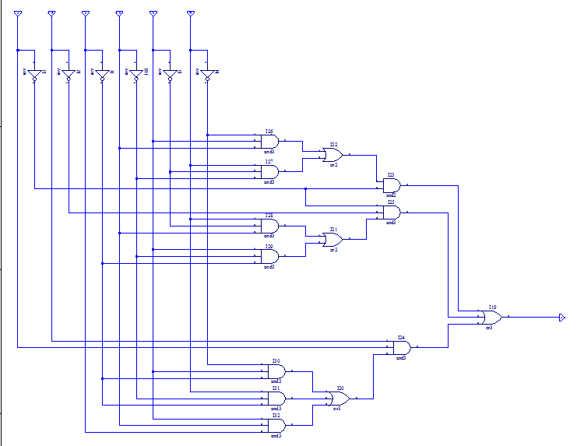

1 pav. Funkcijos realizacija IR, ARBA, NE elementus.

1. Projektuojant antrąją schemą, kai naudojant tik IR-NE elementai, realizuojamoji funkcija užrašoma taip:

$$f= \overline{x_{1}x_{4}x_{5}}x_{6}∪\overline{x_{1}x_{2}x_{3}x_{4}}x_{5}∪\overline{x_{1}}x_{4}x_{5}\overline{x_{6}}∪\overline{x_{1}x_{2}}x_{4}\overline{x_{5}}x_{6}∪x_{1}x_{2}\overline{x_{3}x_{4}}x_{6}∪x_{1}x_{2}\overline{x_{3}}x_{5}\overline{x_{6}}∪x_{1}x_{2}x_{3}x_{4}x_{5}= \overline{x_{1}}\left(\overline{x_{4}x_{5}}x_{6}∪x_{4}x_{5}\overline{x_{6}}\right)∪\overline{x_{1}x_{2}}\left(\overline{x_{3}x_{4}}x_{5}∪x_{4}\overline{x_{5}}x_{6}\right)∪x_{1}x_{2}\left(\overline{x_{3}x_{4}}x_{6}∪\overline{x_{3}}x_{5}\overline{x_{6}}∪x_{3}x_{4}x_{5}\right).$$

Pagal De Morgano dėsnį $a∪b=\overline{\overline{a}∙\overline{b}}.$

Atlikę reikiamus pertvarkymus gausime:

$$f=\overline{x_{1}}\left(\overline{x_{4}x_{5}}x_{6}∪x_{4}x_{5}\overline{x_{6}}\right)∪\overline{x_{1}x_{2}}\left(\overline{x_{3}x_{4}}x_{5}∪x_{4}\overline{x_{5}}x_{6}\right)∪x_{1}x_{2}\left(\overline{x_{3}x_{4}}x_{6}∪\overline{x_{3}}x_{5}\overline{x_{6}}∪x_{3}x_{4}x_{5}\right)=\overline{x_{1}}∙\overline{\overline{\overline{x_{4}x_{5}}x_{6}}∙\overline{x_{4}x_{5}\overline{x_{6}}}}∪\overline{x_{1}x_{2}}∙\overline{\overline{\overline{x_{3}x_{4}}x_{5}}∙\overline{x_{4}\overline{x_{5}}x_{6}}}∪x_{1}x_{2}∙\overline{\overline{\overline{x_{3}x_{4}}x_{6}}∙\overline{\overline{x_{3}}x_{5}\overline{x_{6}}}∙\overline{x_{3}x_{4}x_{5}}}=\overline{\overline{\overline{x_{1}}∙\overline{\overline{\overline{x_{4}x_{5}}x_{6}}∙\overline{x_{4}x_{5}\overline{x_{6}}}}}∙\overline{\overline{x_{1}x_{2}}∙\overline{\overline{\overline{x_{3}x_{4}}x_{5}}∙\overline{x_{4}\overline{x_{5}}x_{6}}}}∙\overline{x_{1}x_{2}∙\overline{\overline{\overline{x_{3}x_{4}}x_{6}}∙\overline{\overline{x_{3}}x_{5}\overline{x_{6}}}∙\overline{x_{3}x_{4}x_{5}}}}}.$$

Realizuojame nagrinėjamą funkciją naudodami tik IR-NE elementus, kaip parodyta 2 pav.

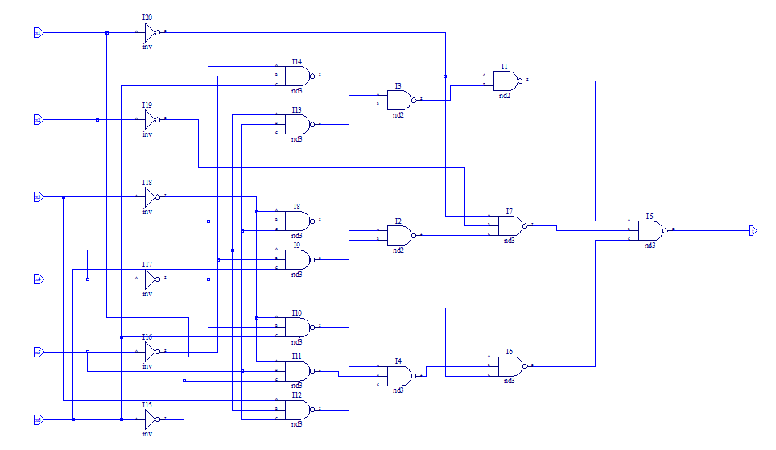

2 pav. Funkcijos realizacija IR-NE elementus.

1. Projektuojant schemą, naudojančią multiplekserį, reikia:

Šiuos kintamuosius iškelti prieš skliaustus ir gaunama:

$$f=\overline{x_{1}x_{2}}\left(\overline{x_{3}x_{4}x_{5}}x_{6}∪\overline{x_{3}x_{4}}x_{5}\overline{x_{6}}∪\overline{x_{3}x_{4}}x_{5}x_{6}∪\overline{x_{3}}x_{4}\overline{x_{5}}x_{6}∪\overline{x_{3}}x_{4}x_{5}\overline{x_{6}}∪x_{3}\overline{x_{4}x_{5}}x_{6}∪x_{3}x_{4}\overline{x_{5}}x_{6}∪x_{3}x_{4}x_{5}\overline{x_{6}}\right)∪\overline{x_{1}}x_{2}\left(\overline{x_{3}x_{4}x_{5}}x_{6}∪\overline{x_{3}}x_{4}x_{5}\overline{x_{6}}∪x_{3}\overline{x_{4}x_{5}}x_{6}∪x_{3}x_{4}x_{5}\overline{x_{6}}\right)∪x_{1}x_{2}\left(\overline{x_{3}x_{4}x_{5}}x_{6}∪\overline{x_{3}x_{4}}x_{5}\overline{x_{6}}∪\overline{x_{3}x_{4}}x_{5}x_{6}∪\overline{x_{3}}x_{4}x_{5}\overline{x_{6}}∪x_{3}x_{4}x_{5}\overline{x_{6}}∪x_{3}x_{4}x_{5}x_{6}\right).$$

Funkcijos realizacija su multiplekseriu pateikta 3 pav.

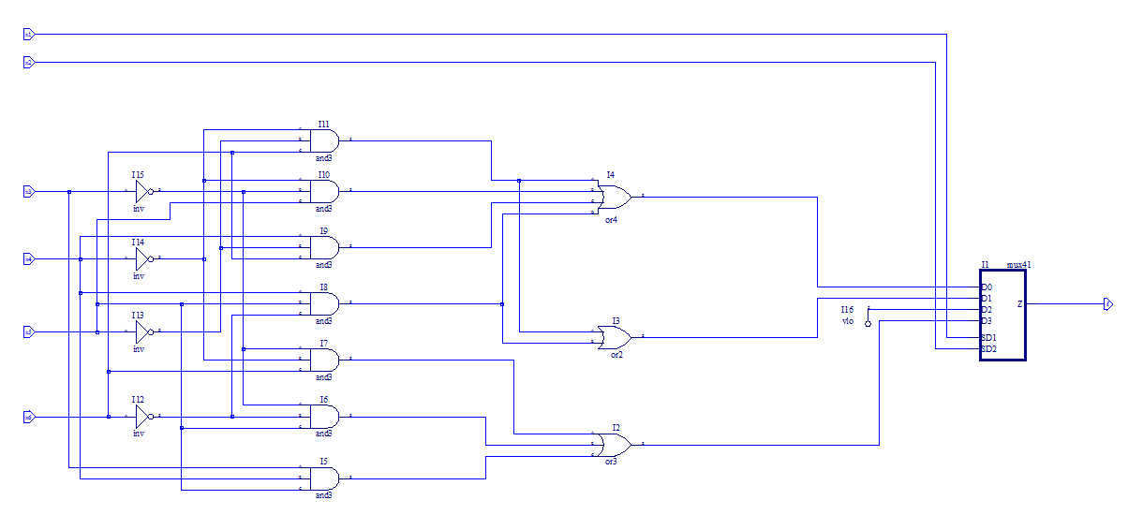

3 pav. Funkcijos realizacija su multiplekseriu.

* + 1. Testavimo rezultatai

Suvedus *.vhd failą ir sukompiliavus testinius vektorius, gaunamos laikinės diagramos, parodytos 4 pav.

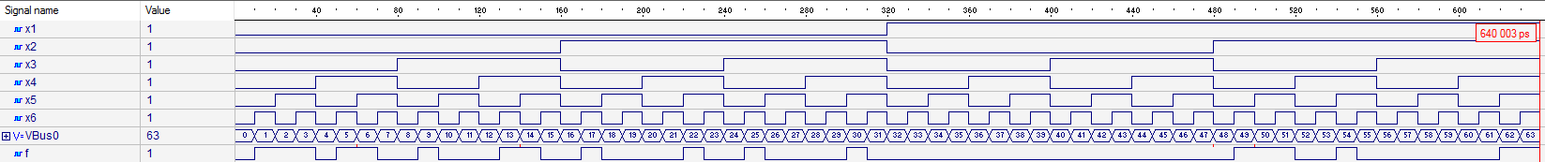

4 pav. Schemos modeliavimo laikinės diagramos

1. IŠVADOS

Darbo pabaigoje matome, kad kai įvesčių reikšmės įgauna vieną iš užduotyje nurodytų reikšmių, išvesties $f$ reikšmė įgyja vienetinę reikšmę. Visais kitais atvejais išvesties $f$ reikšmė lygi 0. Iš laikinės diagramos matome, kad suprojektuota schema veikia tinkamai.